Hai tàu dầu nữa bị tấn công ở Biển Đỏ
Reuters
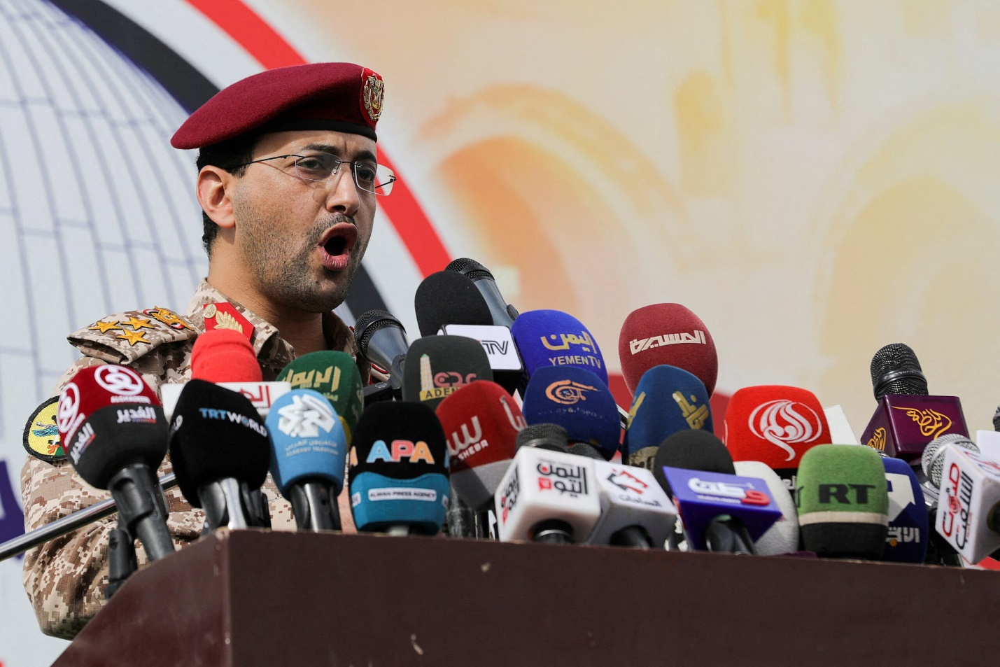
LONDON/ATHENS, ngày 2 tháng 9 (Reuters) – Hai tàu chở dầu, Amjad mang cờ Saudi và Blue Lagoon I mang cờ Panama, đã bị tấn công vào thứ Hai tại Biển Đỏ ngoài khơi Yemen, hai nguồn tin thân cận với vụ việc cho biết.
Vào cuối ngày thứ Hai, Houthis của Yemen đã nhận trách nhiệm về vụ tấn công tàu Blue Lagoon bằng nhiều tên lửa và máy bay không người lái nhưng không đề cập đến con tàu chở dầu của Saudi.
Các nguồn tin cho biết các tàu này đang di chuyển gần nhau khi bị tấn công nhưng có thể tiếp tục hành trình mà không có thiệt hại lớn nào được đánh giá hoặc bất kỳ thương vong nào.
Chủ của tàu Amjad, tập đoàn vận tải quốc gia Saudi Bahri, đã không trả lời ngay lập tức yêu cầu bình luận. Siêu tàu chở dầu này có sức chứa tối đa là 2 triệu thùng.
Người quản lý Hy Lạp của tàu Blue Lagoon I, là Sea Trade Marine SA, đã không trả lời ngay lập tức để bình luận. Tàu chở dầu cỡ Suezmax này có sức chứa tối đa là 1 triệu thùng.
Một trong những nguồn tin cho biết tàu Amjad không có khả năng bị nhắm mục tiêu trực tiếp.
Ả Rập Xê Út, nước xuất khẩu dầu mỏ hàng đầu thế giới, đã theo dõi với sự báo động khi tên lửa của Houthi được bắn qua lãnh thổ của mình để nhắm vào các tàu ở Biển Đỏ. Ả Rập Xê Út đã cố gắng thoát khỏi cuộc chiến hỗn loạn ở Yemen và mối thù tàn khốc với Iran, nước hậu thuẫn chính của Houthis.
Houthis lần đầu tiên tiến hành các cuộc tấn công bằng máy bay không người lái và tên lửa trên tuyến đường thủy này vào tháng 11 năm 2023 trong những gì họ nói là thể hiện sự đoàn kết với người Palestine trong cuộc chiến ở Gaza. Trong hơn 70 cuộc tấn công, họ đã đánh chìm hai tàu, bắt giữ một tàu khác và giết chết ít nhất ba thuyền viên.
Trung tâm thông tin hàng hải chung, do lực lượng hải quân quốc tế điều hành để theo dõi các cuộc tấn công của Houthi, cho biết ba cuộc tấn công bằng tên lửa đạn đạo đã tấn công tàu chở dầu Blue Lagoon I, cách cảng Saleef ở phía bắc Yemen 70 hải lý về phía tây bắc.
Trung tâm này "đánh giá rằng tàu M/V BLUE LAGOON I đã bị nhắm mục tiêu do các tàu khác trong công ty của họ đã ghé cảng Israel gần đây", trung tâm cho biết trong một báo cáo.
"Tất cả thủy thủ đoàn trên tàu đều an toàn. Con tàu chỉ bị hư hại tối thiểu và không cần hỗ trợ".
----------------------------

